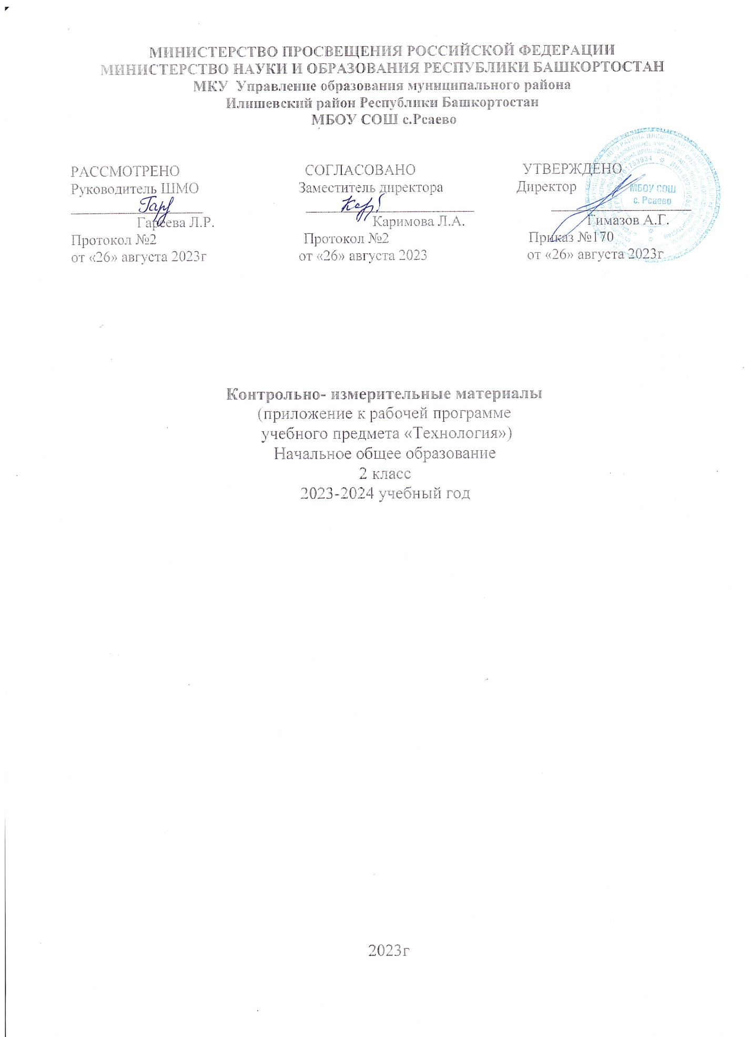

Контрольно- измерительные материалы по технологии
2 класс
№п/п | Вид | Тема | Дата
1 | Контрольная работа | Повторение за год | 23.05.2023

Итоговая контрольная работа
1. Выбери инструменты при работе с бумагой:
- ножницы;
- игла;
- линейка;
- карандаш.
2. Для чего нужен шаблон?
- Чтобы получить много одинаковых деталей;
- чтобы получить одну деталь.
3. На какую сторону бумаги наносят клей?
- Лицевую;
- изнаночную.
4. Какие виды разметки ты знаешь?
- По шаблону;
- сгибанием;
- сжиманием.
5.Каков порядок выполнения аппликации из листьев?
Приклей;
нарисуй эскиз;
составь композицию;
подбери материалы;
закрой листом бумаги и положи сверху груз.
Обозначь цифрой этапы работы. Запиши порядковый номер.
6. Какие свойства бумаги ты знаешь?
- Хорошо рвется;
- легко гладится;
- легко мнётся;
- режется;
- хорошо впитывает воду;
- влажная бумага становится прочной.
7. Что нельзя делать при работе с ножницами?
- Держать ножницы острыми концами вниз;
- оставлять их на столе с раскрытыми лезвиями;
- передавать их закрытыми кольцами вперед;
- пальцы левой руки держать близко к лезвию;
- хранить ножницы после работы в футляре.
8. Технология – это:
- знания о технике;
- способы и приемы выполнения работы.

